WYKAZ NIERUCHOMOŚCI
PRZEZNACZONEJ DO SPRZEDAŻY
(CZE.WKUZ.GZ.4240.160.2025.MB.93)
Krajowy Ośrodek Wsparcia Rolnictwa Oddział Terenowy w Częstochowie działając na podstawie ustawy z dnia 10 lutego 2017 r. o Krajowym Ośrodku Wsparcia Rolnictwa (tekst jednolity Dz.U. z 2024 r. poz. 700), ustawy z dnia 10 lutego 2017 r. - przepisy wprowadzające ustawę o Krajowym Ośrodku Wsparcia Rolnictwa (Dz.U. z 2017 r. poz. 624 ze zm.), ustawy z dnia 14 kwietnia 2016 roku o wstrzymaniu sprzedaży nieruchomości Zasobu Własności Rolnej Skarbu Państwa oraz o zmianie niektórych ustaw (tekst jednolity Dz. U. z 2024 r., poz. 801) oraz na podstawie art. 12 ust. 3 i art. 28 ust. 1 i 2 ustawy z dnia 19 października 1991 r. o gospodarowaniu nieruchomościami rolnymi Skarbu Państwa (tekst jednolity Dz.U. z 2025 r. poz. 826) podaje do publicznej wiadomości wykaz nieruchomości przeznaczonej do sprzedaży położonej w obrębie Pawłowice, gmina Pawłowice, powiat pszczyński, woj. śląskie.
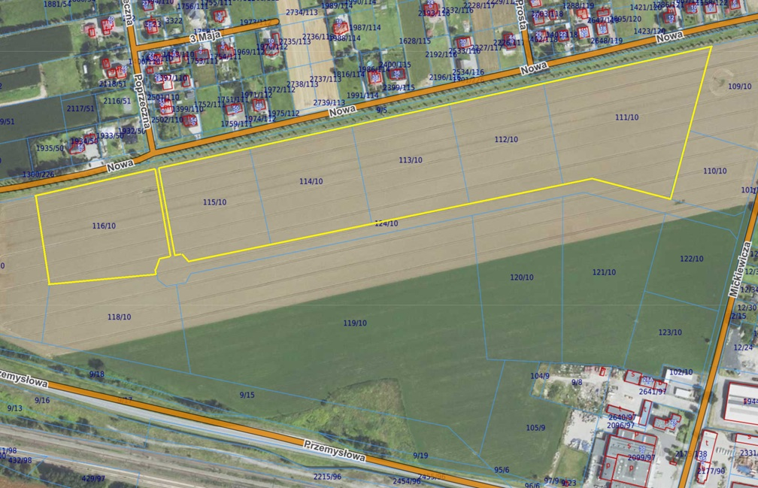
W skład nieruchomości wchodzi grunt położony w granicach Katowickiej Specjalnej Strefy Ekonomicznej S.A. oznaczony w ewidencji gruntów i budynków jako działki nr: 111/10, 112/10, 113/10, 114/10, 115/10, 116/10 z a.m. 6 obrębu (0004) Pawłowice o powierzchni łącznej 7,8083 ha, w tym użytków i klas: RIIIa-4,2536 ha, RIIIb-3,5547 ha. Dla ww. działek w Sądzie Rejonowym w Jastrzębiu-Zdroju prowadzona jest księga wieczysta nr GL1J/00025294/8. W dziale III księgi wieczystej znajdują się wpisy:
- Nieograniczona w czasie, odpłatna służebność przesyłu (linia napowietrzna 20 KV), ustanowiona na rzecz Tauron Dystrybucja S.A. w Krakowie.
- Nieodpłatna i nieograniczona w czasie służebność przesyłu (kanalizacja sanitarna), ustanowiona na rzecz Gminy Pawłowice.
Powyższe wpisy nie dotyczą działek będących przedmiotem sprzedaży.
Dział IV księgi wieczystej jest wolny od wpisów.
Według ustaleń miejscowego planu zagospodarowania przestrzennego dla terenu strefy produkcyjnej w sołectwie Pawłowice w gminie Pawłowice (uchwała Nr XL/396/2018 Rady Gminy Pawłowice z dnia 11 września 2018 r., Dziennik Urzędowy Województwa Śląskiego z 2018 r. poz. 575), teren obejmujący wyżej wymienione działki oznaczony jest symbolem P-U – tereny obiektów produkcyjnych, składów i magazynów oraz zabudowy usługowej.
Dojazd do nieruchomości z drogi wojewódzkiej Nr 933 drogą publiczną asfaltową (ul. Mickiewicza i Nowa).
Działki nie są przedmiotem umowy dzierżawy, obecnie nieużytkowane (ściernisko po rzepaku).
Uwaga! W przypadku bezumownego użytkowana nieruchomości nabywca samodzielnie i na własny koszt podejmie działania w celu objęcia nieruchomości w posiadanie oraz nie wniesie ani nie będzie wnosił w przyszłości wobec Skarbu Państwa – Krajowego Ośrodka Wsparcia Rolnictwa jakichkolwiek roszczeń z tego tytułu.
Cena sprzedaży nieruchomości wynosi 11.414.000,00 zł (słownie złotych: jedenaście milionów czterysta czternaście tysięcy), w tym należny podatek VAT. Krajowy Ośrodek Wsparcia Rolnictwa Oddział Terenowy w Częstochowie zastrzega, że wyklucza płatność należności jakimikolwiek wierzytelnościami.
Zgodnie z art. 29 ust. 1 pkt 4 ppkt a) ustawy z dnia 19.10.1991 r. o gospodarowaniu nieruchomościami rolnymi Skarbu Państwa do nieruchomości przysługuje zarządzającemu specjalną strefą ekonomiczną pierwszeństwo w nabyciu po cenie i na warunkach podanych w niniejszym wykazie. W przypadku nieskorzystania przez zarządzającego specjalną strefą ekonomiczną z przysługującego mu prawa pierwszeństwa w nabyciu, nieruchomość może być sprzedana w drodze przetargu w oparciu o przepisy w/w ustawy oraz w oparciu o rozporządzenie Ministra Rolnictwa i Rozwoju Wsi z dnia 30 kwietnia 2012 r. w sprawie szczegółowego trybu sprzedaży nieruchomości Zasobu Własności Rolnej Skarbu Państwa i ich części składowych, warunków obniżenia ceny sprzedaży nieruchomości wpisanej do rejestru zabytków oraz stawek szacunkowych gruntów (tekst jednolity Dz. U. 2021 poz. 2092) wówczas warunki, termin, miejsce i rodzaj przetargu zostaną podane do wiadomości publicznej w ogłoszeniu o przetargu.
Jeżeli pierwszy przetarg okaże się nieskuteczny, to w kolejnych przetargach na sprzedaż nieruchomości nierolnej, istnieje możliwość rozłożenia spłaty należności na roczne raty na uzasadniony wniosek nabywcy na okres spłaty należności nie dłuższy niż 5 lat, jeżeli przed zawarciem umowy sprzedaży nieruchomości nabywca wpłaci, co najmniej 50% jej ceny i przedłoży stosowne zabezpieczenie spłaty kwoty należności rozłożonej na raty, a jego sytuacja finansowa pozwala na spłatę tej należności.
Zawiadomienie o zamiarze zbycia za cenę i na warunkach podanych w wykazie będzie wiążące dla stron, o ile Dyrektor Generalny KOWR udzieli szczególnego pełnomocnictwa na sprzedaż nieruchomości.
Krajowemu Ośrodkowi przysługuje prawo pierwokupu nieruchomości na rzecz Skarbu Państwa przy odsprzedaży nieruchomości przez nabywcę w okresie 5 lat licząc od dnia jej nabycia od KOWR.
Krajowy Ośrodek sprzedaje nieruchomość na podstawie danych zawartych w ewidencji gruntów i budynków prowadzonych przez Starostę Powiatu właściwego, co do położenia nieruchomości.
Sprzedaż nieruchomości przez Krajowy Ośrodek może nastąpić, jeżeli w wyniku tej sprzedaży łączna powierzchnia użytków rolnych będących własnością nabywcy oraz nabytych kiedykolwiek z Zasobu nie przekroczy 300 ha.
Umowa sprzedaży nie może zostać zawarta w przypadku, w którym na kandydata na nabywcę nałożono środki ograniczające (sankcje) w związku z wojną w Ukrainie, a także jeżeli ujawniono jego powiązania z osobą fizyczną lub innym podmiotem, względem których mają zastosowanie środki ograniczające (sankcje).
Zgodnie z art. 8 ust. 2 ustawy z dnia 20 października 1994r. o specjalnych strefach ekonomicznych
(t.j. Dz. U. 2020r. poz. 1670 ze zm.) zarządzającemu specjalną strefą ekonomiczną przysługuje prawo pierwokupu nieruchomości położonych w granicach specjalnej strefy ekonomicznej.
W celu skorzystania z pomocy publicznej na terenie specjalnej strefy ekonomicznej, wymagane jest uzyskanie zezwolenia Ministra właściwego do spraw gospodarki na prowadzenie działalności gospodarczej na terenie specjalnej strefy ekonomicznej.
Ponadto, zgodnie z art. 29b ust. 1 i 2 w/w ustawy, każdy nabywca nieruchomości Zasobu przed zawarciem umowy sprzedaży zobowiązany będzie do złożenia oświadczenia o pochodzeniu środków finansowych na ten cel oraz że nie zawarł umowy przedwstępnej na zbycie tej nieruchomości – osoba, która złożyła nieprawdziwe oświadczenie podlega odpowiedzialności karnej za składanie fałszywego oświadczenia. Składający oświadczenie jest obowiązany do zawarcia w nim klauzuli następującej treści: „Jestem świadomy odpowiedzialności karnej za złożenie fałszywego oświadczenia”. Klauzula ta zastępuje pouczenie organu o odpowiedzialności karnej za składanie fałszywego oświadczenia.
Szczegółowe informacje dotyczące nieruchomości zamieszczonej w wykazie można uzyskać w Krajowym Ośrodku Wsparcia Rolnictwa Oddział Terenowy w Częstochowie tel. (34) 378 20 56, 601 185 111.
Częstochowa, dnia 11.09.2025 r.

Witold Łacny
Dyrektor
OT KOWR w Częstochowie
/podpisano elektronicznie/

Wykaz wywieszono na tablicy ogłoszeń w:
Śląskiej Izbie Rolniczej,
Urzędzie Gminy w Pawłowicach,
KOWR OT w Częstochowie oraz
zamieszczono na stronie podmiotowej w Biuletynie Informacji Publicznej Krajowego Ośrodka oraz na stronie internetowej www.gov.pl/web/kowr w terminie od 16.09.2025 r. do 01.10.2025 r.
Podpis Pieczątka

